Ezmaze

在ida中可以找到迷宫，根据vim中hjkl 对应←↓↑→

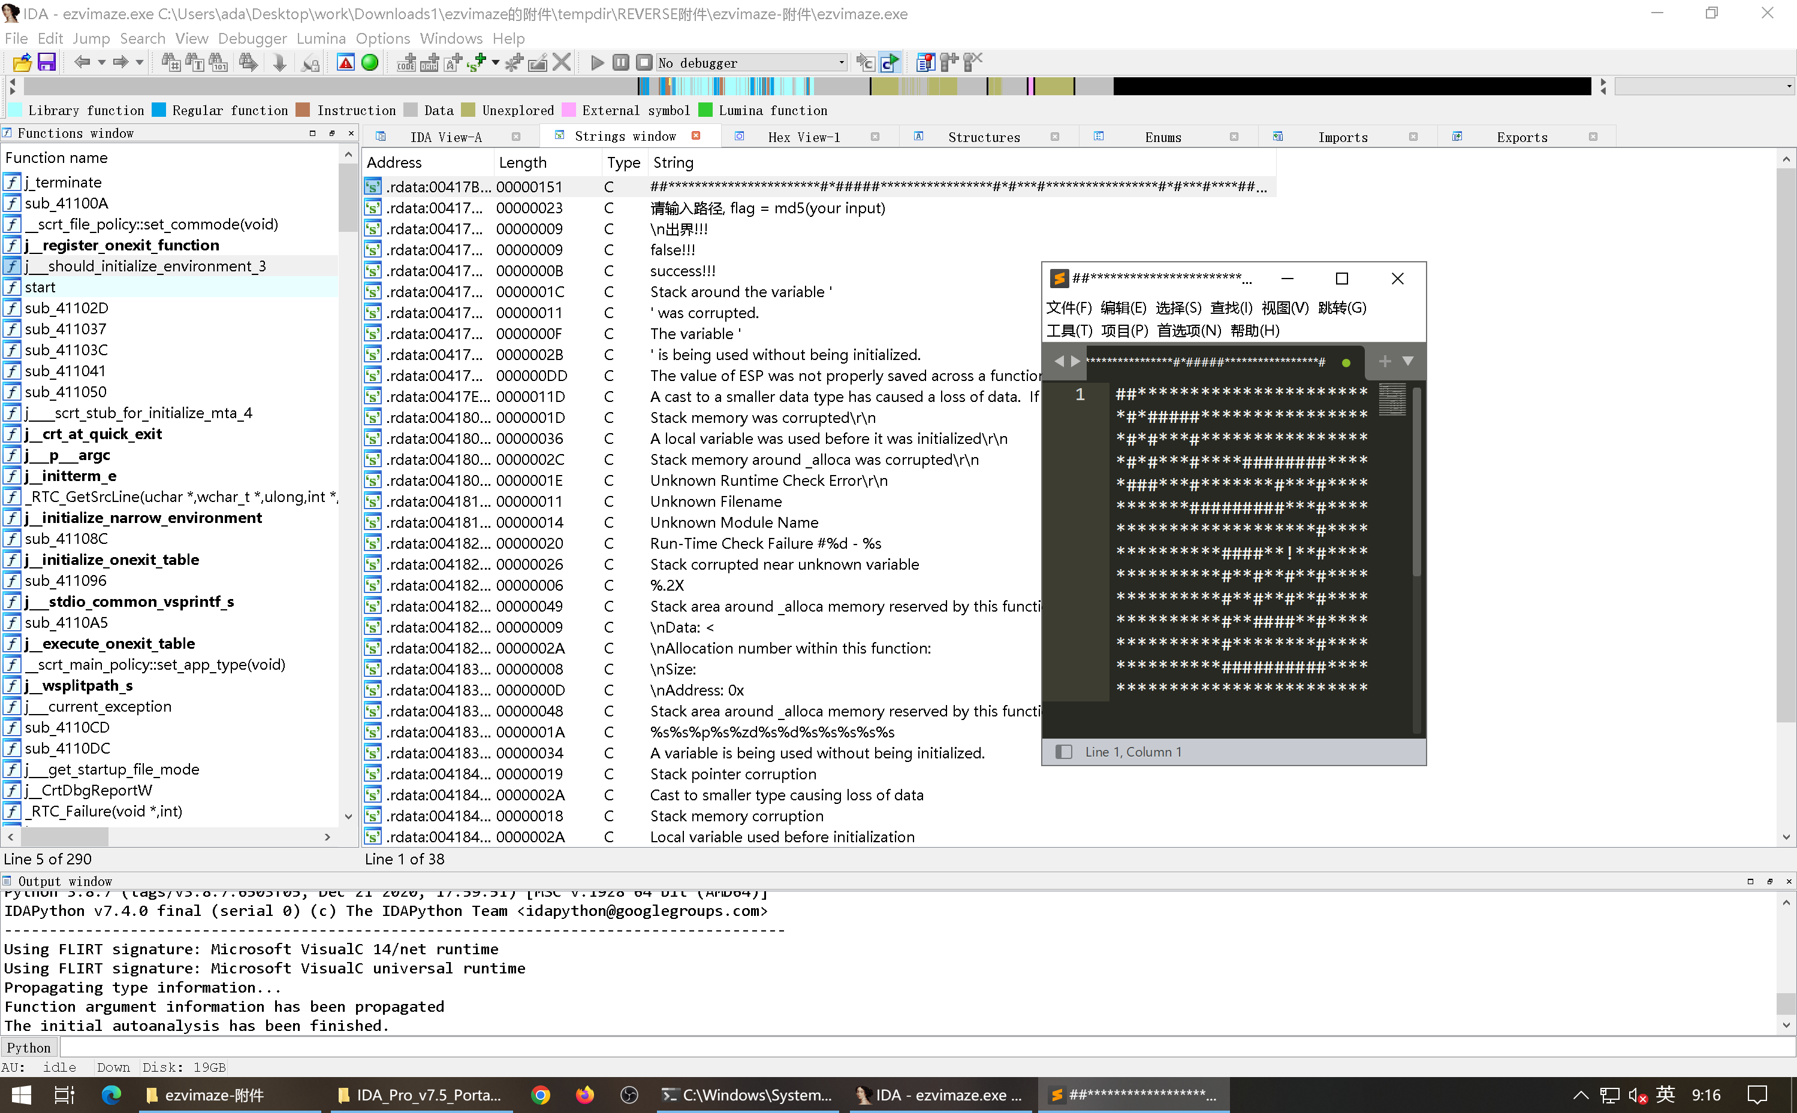

有两种走法，从迷宫外进去或从迷宫里出来，一开始没有运行库，只能瞎蒙，最后知道了他是左上角的第一个#走到中心！

迷宫走出来应该是，ljjjjllkkklllljjjjllllllllkklllljjjjjjjjjhhhhhhhhhkkkkkllljjjlllkkk

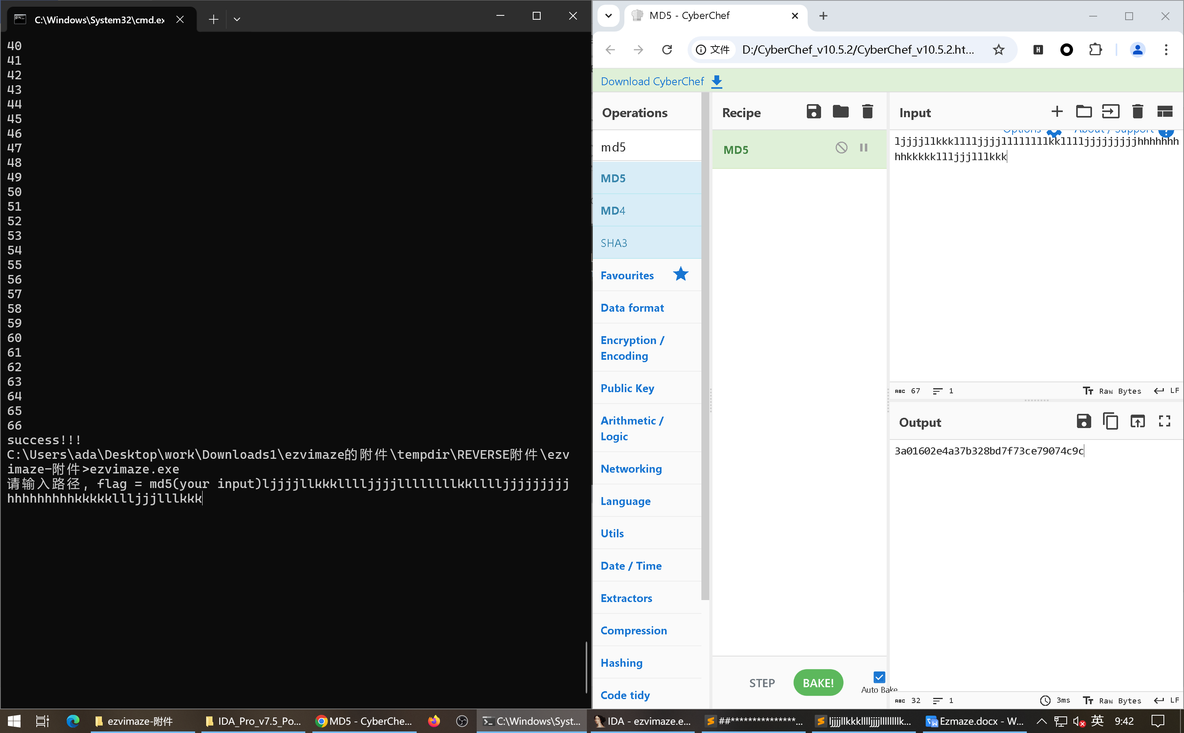

然后根据题目提示，做MD5就是flag，不过当时就是交不上，不知道为啥。